
Schreib, was du im Sommer gemacht hast.
DORT WAR ICH
..............................................................................................................................................................................................................................................................................................................................................................................................................................................................................................................................................................................................................................................................................................................................................................................................................................

DAS HABE ICH GEMACHT
..............................................................................................................................................................................................................................................................................................................................................................................................................................................................................................................................................................................................................................................................................................................................................................................................................................
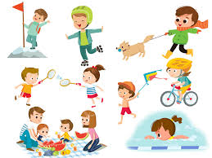


DAS HABE ICH GEGESSEN UND GETRUNKEN
..............................................................................................................................................................................................................................................................................................................................................................................................................................................................................................................................................................................................................................................................................................................................................................................................................................

DAS HABE ICH GESEHEN
..............................................................................................................................................................................................................................................................................................................................................................................................................................................................................................................................................................................................................................................................................................................................................................................................................................

